PRIMA PARTE

Una rete aziendale è divisa in sottoreti come illustrato nello schema di massima.
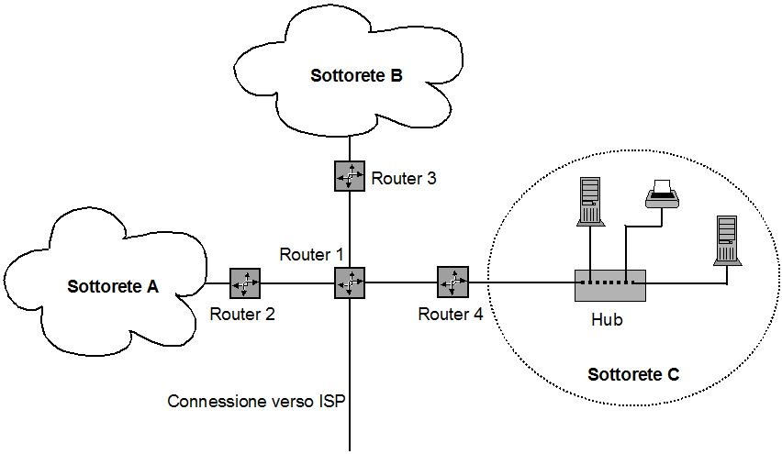

Valgono, inoltre, le seguenti condizioni:

- nelle sottoreti A, B sono presenti, rispettivamente, 30, 60 host;
- la sottorete C, costituita da 20 host connessi ad un unico Ethernet-hub, funziona secondo lo standard 100BaseT;
- tutte le sottoreti operano alla velocità di 100 [Mbps];
- le sottoreti A e C appartengono rispettivamente a gruppi di lavoro che si occupano di progetti distinti, ma dipendono entrambi dai servizi offerti dalla sottorete B.
- l’indirizzamento degli elaboratori è conforme a quanto indicato nella tabella seguente:
 | Sottorete A | Sottorete B | Sottorete C | Sottorete dei Router
Indirizzo IP sottorete | 192.168.0.0/26 | 192.168.0.64/26 | 192.168.0.128/26 | 192.168.0.192/26
Maschera sottorete | 255.255.255.192 | 255.255.255.192 | 255.255.255.192 | 255.255.255.192

Il candidato, formulata ogni ipotesi aggiuntiva che ritiene opportuna, produca quanto segue.

- Individui i punti di debolezza della struttura di rete sia in termini di affidabilità sia in termini di risposta a seguito di incremento nel traffico.

- Proponga una struttura alternativa di rete che consenta di superare i problemi individuati al punto precedente e motivi le scelte effettuate.

- Identifichi e illustri le modifiche da apportare al piano di indirizzamento, nell’ipotesi di ampliamento del sistema con l’aggiunta di un’ulteriore sottorete comprendente venticinque elaboratori.

- Valuti il tempo massimo di consegna dei pacchetti tollerabile (tempo di latenza) perché sopra al livello trasporto la velocità non scenda a meno di 1 [Mbps] in assenza di errori e quando:

  - a livello trasporto lo scambio delle trame è regolato da una procedura di controllo di flusso del tipo stop and wait;
  - le intestazioni di ciascun livello di protocollo hanno una dimensione di 20 [Byte].
  - La dimensione del payload di livello trasporto è fissa e vale 1024 [Byte].
SECONDA PARTE
Il candidato scelga due fra i seguenti quesiti e per ciascun quesito scelto formuli una risposta della lunghezza massima di 20 righe.
- Proporre e discutere brevemente una modifica alle condizioni imposte al punto “d” della traccia, per ottenere, a parità di tempo di consegna dei pacchetti, un incremento della velocità vista sopra al livello trasporto.

- In relazione alla sottorete C, individuare i problemi che si incontrerebbero se si volesse aumentare il numero degli elaboratori e indicare una possibile soluzione.

- Spiegare, nell’ambito dell’architettura OSI, le funzione del livello 4, trasporto, mettendo in evidenza le differenze rispetto a quelle del livello 2, data link.

- Spiegare in cosa consistono gli indirizzi privati IPv4 e quale uso se ne può fare nell’ambito di una rete come quella proposta dalla traccia.

Durata massima della prova: 6 ore
È consentito soltanto l’uso di manuali tecnici (references riportanti solo la sintassi, non guide) dei linguaggi utilizzati.
Non è consentito lasciare l’aula prima che siano trascorse 3 ore dall’inizio della prova.

